 TỈNH ỦY BÌNH PHƯỚCBAN TUYÊN GIÁOĐẢNG CỘNG SẢN VIỆT NAMBình Phước, ngày 12 tháng 8 năm 2022

TỈNH ỦY BÌNH PHƯỚCBAN TUYÊN GIÁOĐẢNG CỘNG SẢN VIỆT NAMBình Phước, ngày 12 tháng 8 năm 2022
TỈNH ỦY BÌNH PHƯỚCBAN TUYÊN GIÁO
TỈNH ỦY BÌNH PHƯỚC

BAN TUYÊN GIÁO

ĐẢNG CỘNG SẢN VIỆT NAMBình Phước, ngày 12 tháng 8 năm 2022
ĐẢNG CỘNG SẢN VIỆT NAM

Bình Phước, ngày 12 tháng 8 năm 2022

LỊCH LÀM VIỆC

1) Đ/c Vũ Tiến Điền (TB), Nguyễn Tiến Cường (PBTT): Làm việc tại cơ quan.
2) 8h00: Đ/c Mạc Đình Huấn (PB): Dự lớp Bồi dưỡng, cập nhật kiến thức dành cho chức danh Lãnh đạo Ban Tuyên giáo Tỉnh uỷ. Địa điểm: Tầng 1 - Nhà A15, Học viện Chính trị quốc gia Hồ Chí Minh, số 419 đường Hoàng Quốc Việt, Nghĩa Tân, Cầu Giấy, Hà Nội (thời gian từ ngày 15/8/2022 đến ngày 19/8/2022).

3) 8h00: Đ/c Khiêm: Giảng bài lớp bồi dưỡng chính trị hè tại huyện Chơn Thành.
CHIỀU1) 14h00: Đ/c Vũ Tiến Điền (TB): Dự họp Ban Tổ chức các hoạt động kỷ niệm 50 năm Chiến thắng Chốt chặn Tàu Ô (28/8/1972-28/8/2022). Địa điểm: Phòng họp A, UBND tỉnh.Cùng dự: Đ/c Quân. 2) 14h45 – 15h00: Đ/c Nguyễn Tiến Cường (PBB): Dự họp Thường trực Tỉnh uỷ phiên thứ 50/2022. Nội dung: Nghe Văn phòng Tỉnh ủy báo cáo nội dung Công văn số 1853-CV/BND ngày 26/7/2022 của Báo Nhân dân và công tác chuẩn bị in đóng tập các kết luận của Ban Thường vụ Tỉnh ủy về thực hiện Chương trình số 17-CTr/TU. Địa điểm: phòng họp C -Tỉnh uỷ (giao đ/c Đức chuẩn bị nội dung). 3) 15h30: Đ/c Vũ Tiến Điền (TB): Chủ trì họp nghe báo cáo các nội dung:- 15h30: Nghe Phòng Tuyên truyền – Tổng hợp báo cáo công tác chuẩn bị tiếp đoàn và làm việc với đoàn khảo sát Ban Tuyên giáo Trung ương. Thành phần: Đ/c Nguyễn Tiến Cường (PBTT), Đức, Hùng, Thành Trung, Giang, Bình. Mời dự: Đại diện Lãnh đạo phòng Tài chính – Quản trị, VPTU cùng dự. - 16h15: Nghe Phòng Tuyên truyền – Tổng hợp phối hợp với phòng LL-VH-LSĐ báo cáo công tác chuẩn bị tổ chức các hoạt động và tọa đàm 50 năm chiến thắng Tàu Ô (28/81972-28/8/2022). Thành phần: Đ/c Nguyễn Tiến Cường (PBTT), Quân, Đức, Hùng, Danh, Quang Trung, Minh An, Thành Trung. 3) 14h00: Đ/c Khiêm: Giảng bài lớp bồi dưỡng chính trị hè tại huyện Chơn Thành.

CHIỀU
CHIỀU
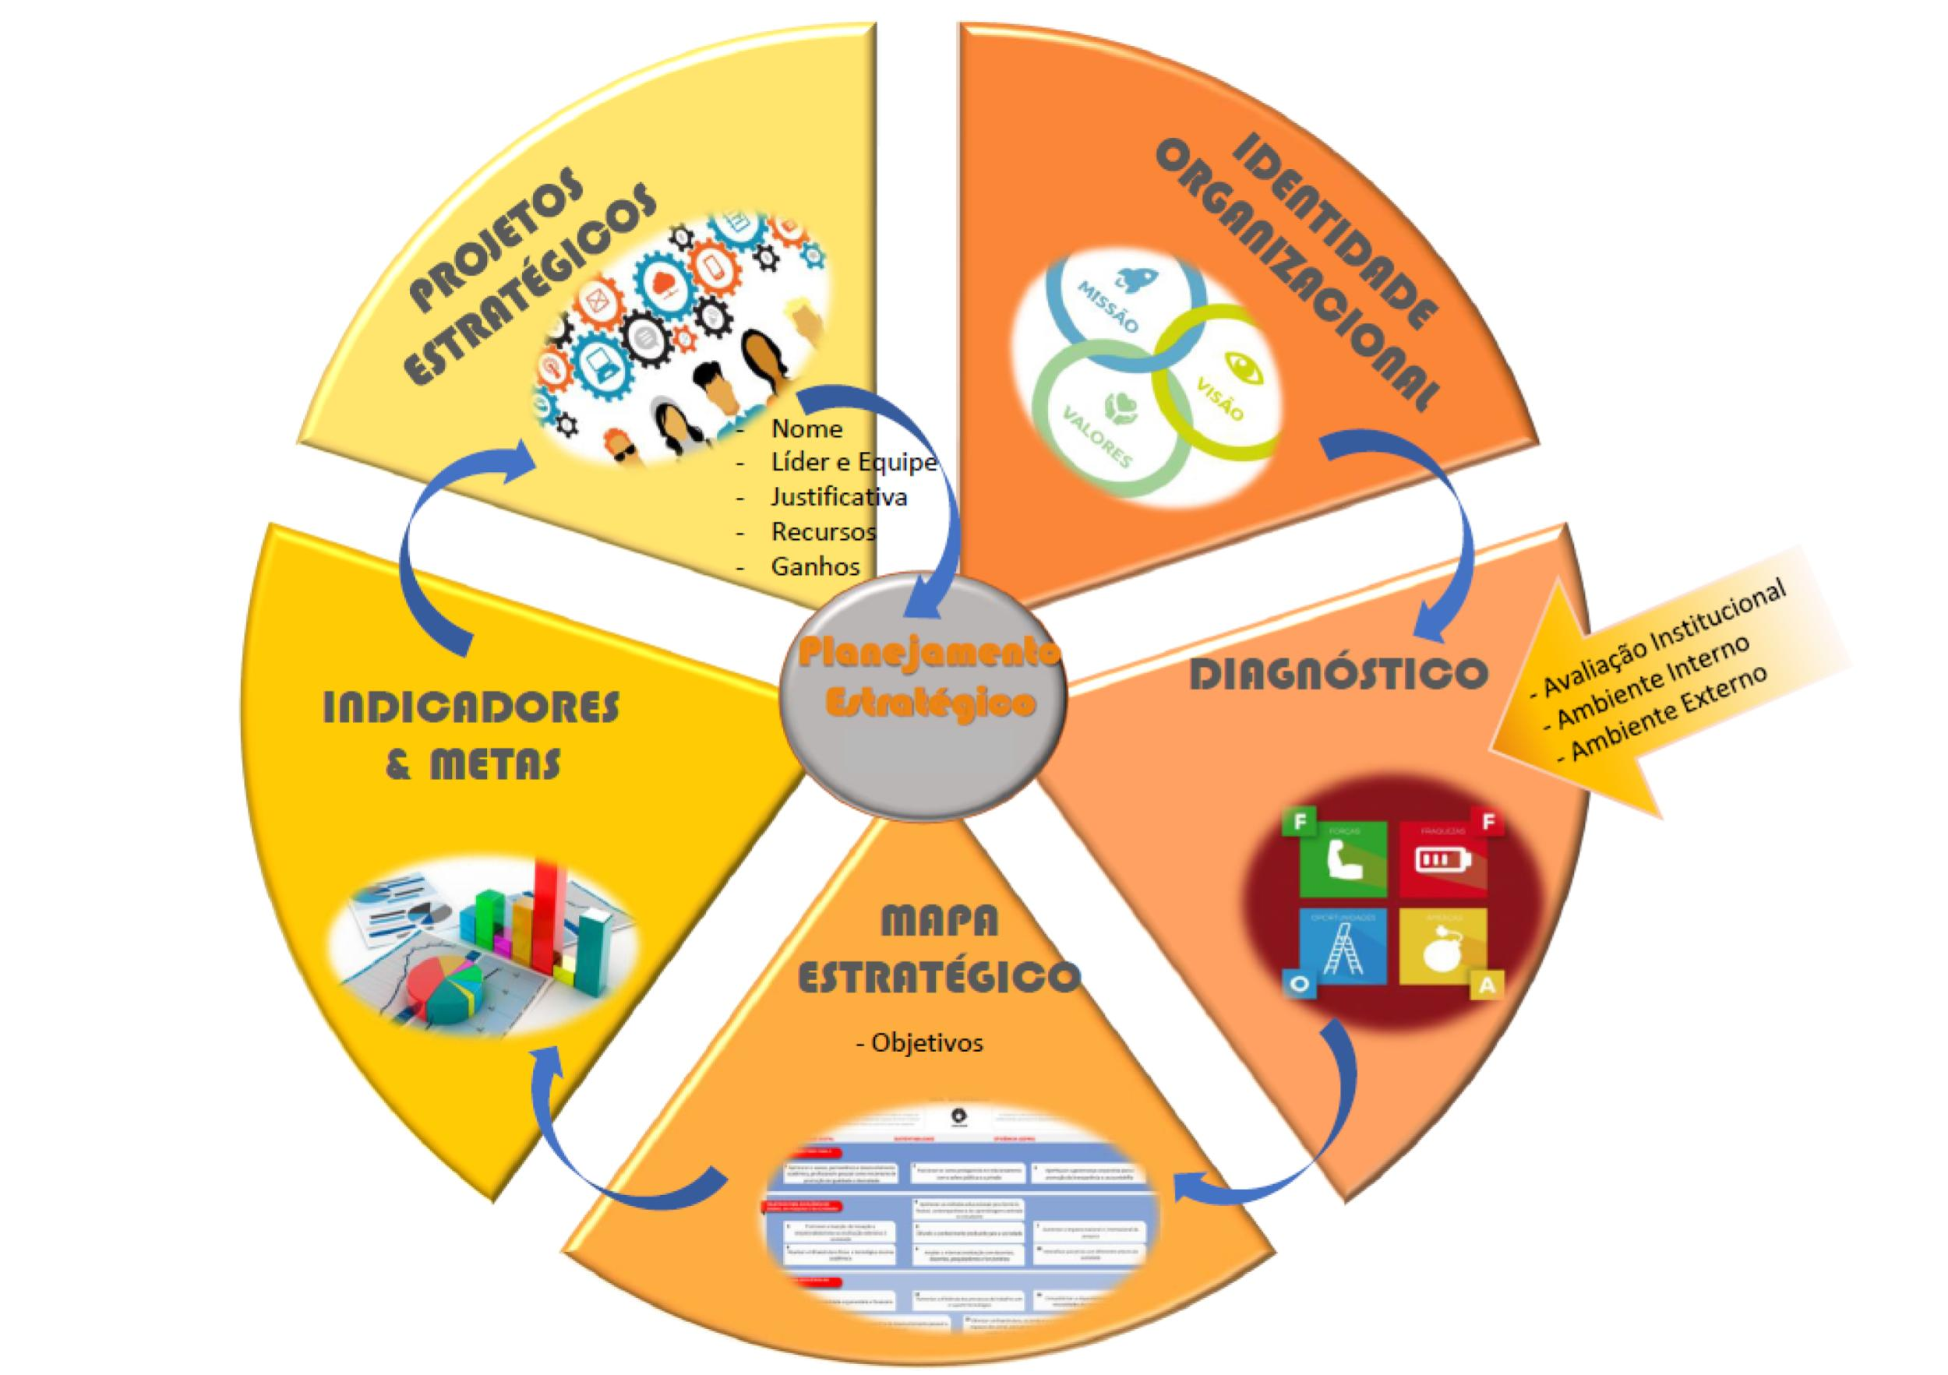
1) 14h00: Đ/c Vũ Tiến Điền (TB): Dự họp Ban Tổ chức các hoạt động kỷ niệm 50 năm Chiến thắng Chốt chặn Tàu Ô (28/8/1972-28/8/2022). Địa điểm: Phòng họp A, UBND tỉnh.Cùng dự: Đ/c Quân. 2) 14h45 – 15h00: Đ/c Nguyễn Tiến Cường (PBB): Dự họp Thường trực Tỉnh uỷ phiên thứ 50/2022. Nội dung: Nghe Văn phòng Tỉnh ủy báo cáo nội dung Công văn số 1853-CV/BND ngày 26/7/2022 của Báo Nhân dân và công tác chuẩn bị in đóng tập các kết luận của Ban Thường vụ Tỉnh ủy về thực hiện Chương trình số 17-CTr/TU. Địa điểm: phòng họp C -Tỉnh uỷ (giao đ/c Đức chuẩn bị nội dung). 3) 15h30: Đ/c Vũ Tiến Điền (TB): Chủ trì họp nghe báo cáo các nội dung:- 15h30: Nghe Phòng Tuyên truyền – Tổng hợp báo cáo công tác chuẩn bị tiếp đoàn và làm việc với đoàn khảo sát Ban Tuyên giáo Trung ương. Thành phần: Đ/c Nguyễn Tiến Cường (PBTT), Đức, Hùng, Thành Trung, Giang, Bình. Mời dự: Đại diện Lãnh đạo phòng Tài chính – Quản trị, VPTU cùng dự. - 16h15: Nghe Phòng Tuyên truyền – Tổng hợp phối hợp với phòng LL-VH-LSĐ báo cáo công tác chuẩn bị tổ chức các hoạt động và tọa đàm 50 năm chiến thắng Tàu Ô (28/81972-28/8/2022). Thành phần: Đ/c Nguyễn Tiến Cường (PBTT), Quân, Đức, Hùng, Danh, Quang Trung, Minh An, Thành Trung. 3) 14h00: Đ/c Khiêm: Giảng bài lớp bồi dưỡng chính trị hè tại huyện Chơn Thành.

1) 14h00: Đ/c Vũ Tiến Điền (TB): Dự họp Ban Tổ chức các hoạt động kỷ niệm 50 năm Chiến thắng Chốt chặn Tàu Ô (28/8/1972-28/8/2022). Địa điểm: Phòng họp A, UBND tỉnh.

Cùng dự: Đ/c Quân.

2) 14h45 – 15h00: Đ/c Nguyễn Tiến Cường (PBB): Dự họp Thường trực Tỉnh uỷ phiên thứ 50/2022. Nội dung: Nghe Văn phòng Tỉnh ủy báo cáo nội dung Công văn số 1853-CV/BND ngày 26/7/2022 của Báo Nhân dân và công tác chuẩn bị in đóng tập các kết luận của Ban Thường vụ Tỉnh ủy về thực hiện Chương trình số 17-CTr/TU. Địa điểm: phòng họp C -Tỉnh uỷ (giao đ/c Đức chuẩn bị nội dung).
3) 15h30: Đ/c Vũ Tiến Điền (TB): Chủ trì họp nghe báo cáo các nội dung:

Thành phần: Đ/c Nguyễn Tiến Cường (PBTT), Quân, Đức, Hùng, Danh, Quang Trung, Minh An, Thành Trung.
3) 14h00: Đ/c Khiêm: Giảng bài lớp bồi dưỡng chính trị hè tại huyện Chơn Thành.

SÁNG
SÁNG

1) 8h00: Đ/c Vũ Tiến Điền (TB): Dự họp Ban Chỉ đạo 35 cấp tỉnh để thông qua Báo cáo 7 tháng đầu năm 2022 về kết quả thực hiện Nghị quyết số 35-NQ/TW của Bộ Chính trị về tăng cường bảo vệ nền tảng tư tưởng của Đảng; dự thảo Quyết định kiện toàn Ban Chỉ đạo 35 và thông qua Quy chế hoạt động của Ban Chỉ đạo 35 (thay đổi, bổ sung). Địa điểm: Phòng họp B, Tỉnh uỷ (Đ/c Đức chuẩn bị nội dung). Cùng dự: Đ/c Đức, Hùng, Hà.3) 8h00: Đ/c Nguyễn Tiến Cường (PBTT): Dự Hội thảo khoa học quốc gia “Phát huy sức mạnh toàn dân bảo vệ an ninh quốc gia trong tình hình mới” do Bộ Công an phối hợp với Học viện Chính trị Quốc gia Hồ Chí Minh tổ chức bằng hình thức trực tuyến. Địa điểm: Trung tâm Chỉ huy – Công an tỉnh

3) 8h00: Đ/c Khiêm: Giảng bài lớp bồi dưỡng An ninh quốc phòng đối tượng 4 tại thành phố Đồng Xoài.

Thành phần cơ quan: Đ/c Nguyễn Tiến Cường (PBTT), lãnh đạo các phòng, đ/c Giang, Bình.

SÁNG1) 6h15: Đ/c Vũ Tiến Điền (TB), Nguyễn Tiến Cường (PBTT): Tiếp ăn sáng đoàn công tác Ban Tuyên giáo Trung ương. Địa điểm: Trường Chính trị. Thành phần: Đức, Hùng, Giang, Phúc, Hà. 2) Đ/c Vũ Tiến Điền (TB): Làm việc tại cơ quan3) 6h45: Đ/c Nguyễn Tiến Cường (PBTT): Tham gia Đoàn khảo sát của Ban Tuyên giáo Trung ương về tình hình biên giới, giao thương, du lịch, quản lý biên giới trên địa bàn tỉnh Bình Phước. Địa điểm: Huyện Lộc Ninh (có chương trình riêng).Cùng đi: Đ/c Hùng, Phúc, Hà. 4) 8h00: Đ/c Khiêm: Giảng bài lớp bồi dưỡng chính trị hè tại huyện Chơn Thành.
SÁNG
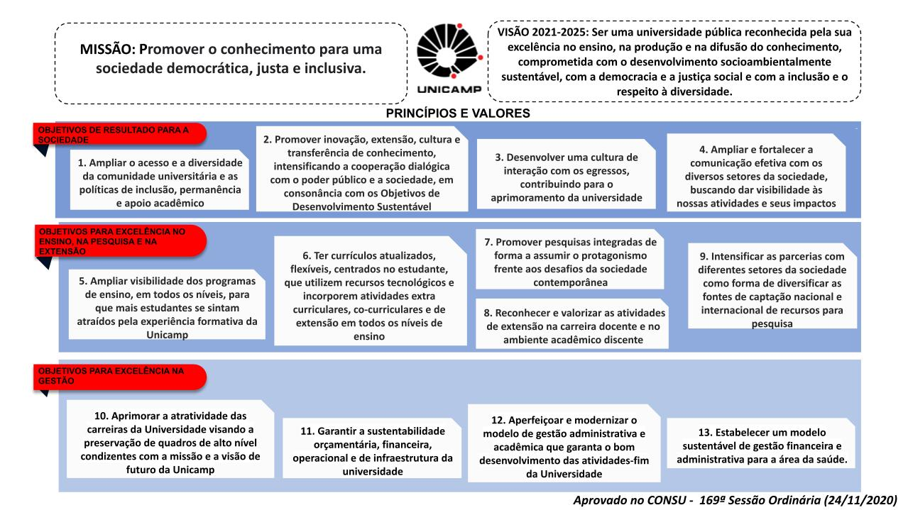
SÁNG
1) 6h15: Đ/c Vũ Tiến Điền (TB), Nguyễn Tiến Cường (PBTT): Tiếp ăn sáng đoàn công tác Ban Tuyên giáo Trung ương. Địa điểm: Trường Chính trị. Thành phần: Đức, Hùng, Giang, Phúc, Hà. 2) Đ/c Vũ Tiến Điền (TB): Làm việc tại cơ quan3) 6h45: Đ/c Nguyễn Tiến Cường (PBTT): Tham gia Đoàn khảo sát của Ban Tuyên giáo Trung ương về tình hình biên giới, giao thương, du lịch, quản lý biên giới trên địa bàn tỉnh Bình Phước. Địa điểm: Huyện Lộc Ninh (có chương trình riêng).Cùng đi: Đ/c Hùng, Phúc, Hà. 4) 8h00: Đ/c Khiêm: Giảng bài lớp bồi dưỡng chính trị hè tại huyện Chơn Thành.
1) 6h15: Đ/c Vũ Tiến Điền (TB), Nguyễn Tiến Cường (PBTT): Tiếp ăn sáng đoàn công tác Ban Tuyên giáo Trung ương. Địa điểm: Trường Chính trị.
Thành phần: Đức, Hùng, Giang, Phúc, Hà.
4) 8h00: Đ/c Khiêm: Giảng bài lớp bồi dưỡng chính trị hè tại huyện Chơn Thành.
- CHIỀU1) Đ/c Vũ Tiến Điền (TB): Làm việc tại cơ quan. 2) 14h00: Đ/c Khiêm: Giảng bài lớp bồi dưỡng chính trị hè tại huyện Chơn Thành.3) 14h00: Phòng Tuyên truyền - Tổng hợp: Chuẩn bị Hội trường và công tác phục vụ để tổ chức Hội nghị tuyên truyền công tác biên giới trên đất liền Việt Nam - Campuchia. Địa điểm: Hội trường Lầu 8 - Trường Chính trị tỉnh.
- CHIỀU
- CHIỀU
- 1) Đ/c Vũ Tiến Điền (TB): Làm việc tại cơ quan. 2) 14h00: Đ/c Khiêm: Giảng bài lớp bồi dưỡng chính trị hè tại huyện Chơn Thành.3) 14h00: Phòng Tuyên truyền - Tổng hợp: Chuẩn bị Hội trường và công tác phục vụ để tổ chức Hội nghị tuyên truyền công tác biên giới trên đất liền Việt Nam - Campuchia. Địa điểm: Hội trường Lầu 8 - Trường Chính trị tỉnh.
- 1) Đ/c Vũ Tiến Điền (TB): Làm việc tại cơ quan.
- 2) 14h00: Đ/c Khiêm: Giảng bài lớp bồi dưỡng chính trị hè tại huyện Chơn Thành.

3) 14h00: Phòng Tuyên truyền - Tổng hợp: Chuẩn bị Hội trường và công tác phục vụ để tổ chức Hội nghị tuyên truyền công tác biên giới trên đất liền Việt Nam - Campuchia. Địa điểm: Hội trường Lầu 8 - Trường Chính trị tỉnh.

1) 8h00: Đ/c Vũ Tiến Điền (TB): Thông tin thời sự tại huyện ủy Chơn Thành và làm việc với Ban Tuyên giáo huyện ủy Chơn Thành. Địa điểm: Huyện ủy Chơn Thành. Thành phần: Đ/c Hùng, Phúc. 2) Đ/c Nguyễn Tiến Cường (PBTT): Làm việc tại cơ quan3) 8h00: Đ/c Khiêm: Giảng bài lớp bồi dưỡng chính trị hè tại thành phố Đồng Xoài.
3) 8h00: Đ/c Khiêm: Giảng bài lớp bồi dưỡng chính trị hè tại thành phố Đồng Xoài.
- CHIỀU1) Đ/c Vũ Tiến Điền (TB), Nguyễn Tiến Cường (PBTT): Làm việc tại cơ quan2) 15h00: Đoàn viên Công đoàn: Dọn dẹp vệ sinh khuôn viên cơ quan.
- CHIỀU
- CHIỀU

1) Đ/c Vũ Tiến Điền (TB), Nguyễn Tiến Cường (PBTT): Làm việc tại cơ quan2) 15h00: Đoàn viên Công đoàn: Dọn dẹp vệ sinh khuôn viên cơ quan.

Simões, M. (2020). Sobre princípios e valores (Texto em discussão).
Planes Unicamp 2021-2025, página 29
Baseado no texto do Planes Unicamp 2021-2025, item “OBJETIVOS, LINHAS DE AÇÃO E INDICADORES ESTRATÉGICOS”, página 32.

